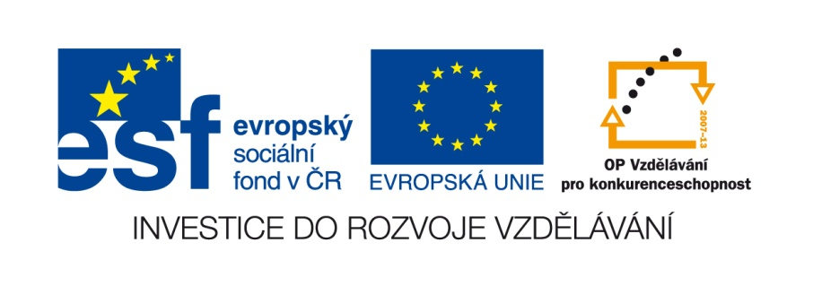

VY __ III/2__ INOVACE __ 41

MATEMATIKA

Sčítání desítek (doplňovačka)

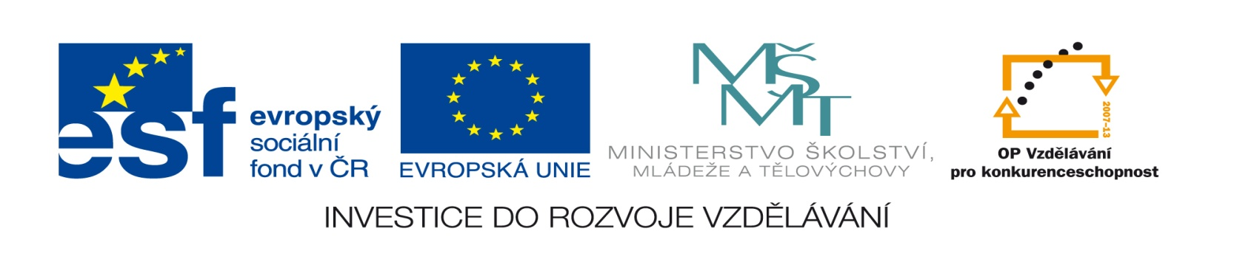

Autor DUM | Mgr. Jindřich Láska, s využitím internetových stránek (viz dále)
Datum (období) vzniku DUM | 1. 5. 2012
Ročník  a typ školy | 6. ročník ZŠ praktické
ŠVP | „Učíme se pro život“, č. j. 580/07, RVP pro ZV, příloha pro LMP
Vzdělávací oblast | Matematika a její aplikace
Vzdělávací obor | Matematika a její aplikace
Vzdělávací předmět | Matematika
Téma (klíčová slova) | deset, dvacet, třicet, čtyřicet, padesát, šedesát, sedmdesát, osmdesát, devadesát, sto, plus, rovná se atd.
Očekávaný výstup | Učební materiál pomůže žákovi si zopakovat sčítání desítek do sta. Dále po výpočtu cvičení si vyluští doplňovačku.
Druh učebního materiálu | Pracovní list s doplňovačkou
Anotace (popis způsobu použití) | Žák sleduje prezentaci učitele předváděnou na interaktivní tabuli, poslouchá výklad, zapojuje se do diskuse, odpovídá na otázky související s prezentací, plní pokyny učitele (např. s pomocí učitele prezentaci předvádí). Žákům lze prezentaci přeposlat na jednotlivé počítače na jejich školní e-maily, aby si ji v hodině mohli prohlížet samostatně, případně s její pomocí zpracovávat zadané písemné úkoly.
Celková velikost | 229 kB

Vypočítej příklady, doplň písmena a vylušti název města.

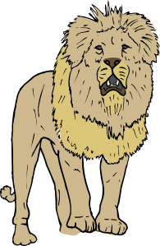



1) I = 90 2) L = 100 3) C = 80





4) B = 60 5) R = 50 6) E = 70

Vypracuj zadání:

80 + 20 =___ ( ) 50 + 10 =___ ( ) 30 + 20 =___( ) 40 + 40 =___( )
40 + 50 =___( ) 30 + 40 =___ ( ) 30 + 40 =___( )

Řešení:

80 + 20 = 100 ( L ) 50 + 10 = 60 ( B ) 30 + 20 = 50 ( R ) 40 + 40 = 80 ( C )
40 + 50 = 90 ( I ) 30 + 40 = 70 ( E ) 30 + 40 = 70 ( E )

1) Výsledná citace:
INDIAN BRAVE, By: Ocal. http://www.clker.com/clipart-14910.html [online]. [cit. 12.12.2013]. Dostupný na WWW: Saturday, 08-Dec-07 04:11:05 PST
2) Výsledná citace:
LION 4, By: Ocal. http://www.clker.com/clipart-13980.html [online]. [cit. 12.12.2013]. Dostupný na WWW: Friday, 07-Dec-07 23:06:32 PST
3)Výsledná citace:
WHOLE LEMON, By: Ocal. http://www.clker.com/clipart-4043.html [online]. [cit. 12.12.2013]. Dostupný na WWW: Tuesday, 13-Nov-07 12:36:18 PST
4) Výsledná citace
GIOPPINO BASKETBALL, By: Ocal. http://www.clker.com/clipart-14957.html [online]. [cit. 14.12.2013]. Dostupný na WWW: Saturday, 08-Dec-07 04:55:32 PST
5)Výsledná citace
:ROSE, By: Ocal. http://www.clker.com/clipart-9629.html [online]. [cit. 14.12.2013]. Dostupný na WWW: Sunday, 18-Nov-07 13:54:21 PST
6) Výsledná citace
CHEESE, By: Ocal. http://www.clker.com/clipart-cheese.html [online]. [cit. 14.12.2013]. Dostupný na WWW: Thursday, 01-Jul-10 20:11:51 PDT

